九州晟欣风向传感器有哪几种分类
九州晟欣风向传感器有哪几种分类
风向传感器作为一种天气测量工具，广泛应用于各行各业。 大多数风向传感器利用风向箭头的旋转来检测外界的风向信息。 通常，风向传感器的主体采用风向标的机械结构。 当吹向风向标的尾翼时，风向标的箭头会指向风的方向。 风向传感器一般分为三类！
风向传感器的分类

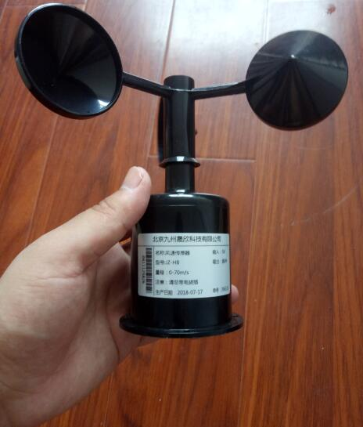

电阻式风向传感器：这种风向传感器采用类似于滑动变阻器的结构。 产生的大小电阻值分别标记为360°和0°。 当风向标转动时，滑动变阻器的滑杆会跟随顶部的风向标一起转动，产生的不同电压变化可以计算出风向的角度或方向。

电磁风向传感器：采用电磁原理设计。 因为原理的种类很多，结构也不同。 目前，其中一些传感器已经开始使用陀螺仪芯片或电子罗盘作为基本部件，其测量精度得到进一步提高。

光电风向传感器：这种风向传感器以绝对格雷码盘为基本元件，并采用特殊定制的编码编码。 基于光电信号转换原理，可准确输出相应的风向信息。
九州晟欣主要经营水环境监测系统、在线水质监测系统、湿地水质站、湿地生态监测站、湿地水文雨量站、物联网水质监测站、池塘养殖水质站、原位实时水质监测站、原位实时水质浮标监测站

